
Алакөл ауданы бойынша жайылымдарды геоботаникалық зерттеп-қарау негізінде жайылым айналымдарының ұсынылатын схемасын бекіту туралы
Жетісу облысы Алакөл ауданы әкімдігінің 2024 жылғы 13 желтоқсандағы № 417 қаулысы
Қазақстан Республикасының "Қазақстан Республикасындағы жергілікті мемлекеттік басқару және өзін - өзі басқару туралы" Заңының 31 бабына, Қазақстан Республикасының "Жайылымдар туралы" Заңының 9 бабына сәйкес, Алакөл ауданының әкімдігі ҚАУЛЫ ЕТЕДІ:
1. Алакөл ауданы бойынша жайылымдарды геоботаникалық зерттеп-қарау негізінде жайылым айналымдарының ұсынылатын схемасы, осы қаулының қосымшасына сәйкес бекітілсін.
2. Алакөл ауданы әкімдігінің 2023 жылғы 29 мамырдағы "Алакөл ауданы бойынша 2023-2024 жылдарға арналған жайылымдарды геобатаникалық зерттеп –қарау негізінде жайылым айналымдарының схемасын бекіту туралы" №169 қаулысының (нормативтік құқықтық актілерді мемлекеттік тіркеу Тізілімінде № 182480 болып тіркелген) күші жойылды деп танылсын.
3. Осы қаулының орындалуын бақылау Алакөл ауданы әкімінің жетекшілік ететін орынбасарына жүктелсін.
4. Осы қаулы оның алғашқы ресми жарияланған күнінен бастап қолданысқа енгізіледі.
Алакөл ауданы әкімі | А.С.Абдинов
Алакөл ауданы әкімдігінің 2024 жылғы 13 желтоқсандағы №417 қаулысының қосымшасы
Алакөл ауданы бойынша жайылымдарды геоботаникалық зерттеп-қарау негізінде жайылым айналымдарының ұсынылатын схемасы

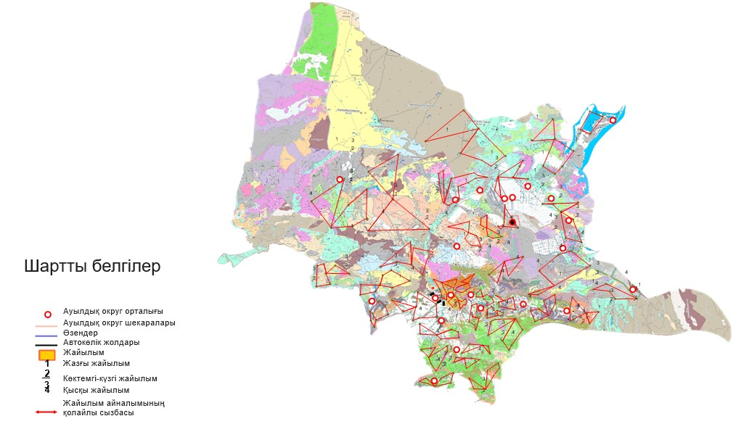

© 2012. Қазақстан Республикасы Әділет министрлігінің «Қазақстан Республикасының Заңнама және құқықтық ақпарат институты» ШЖҚ РМК

